Historia de Usuario: El usuario, proveedor y emprendedor deben poder acceder a sus cuentas

Diagrama de clases:

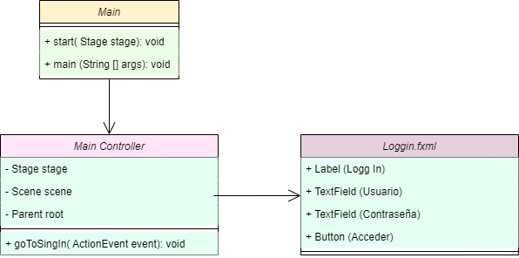

Diagrama de componentes:

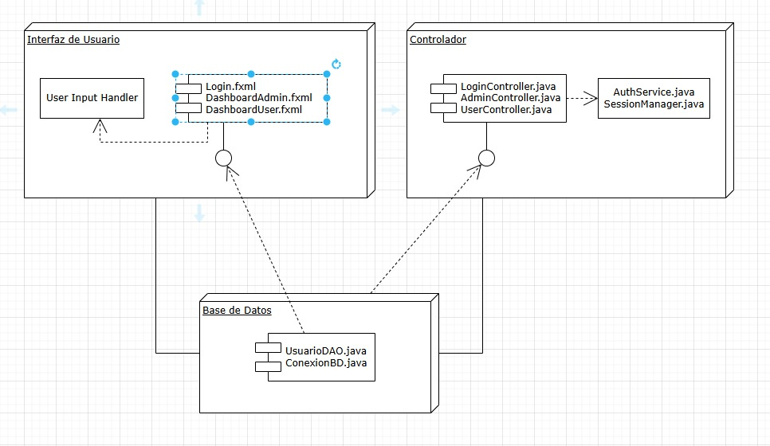

Diagrama de paquetes:

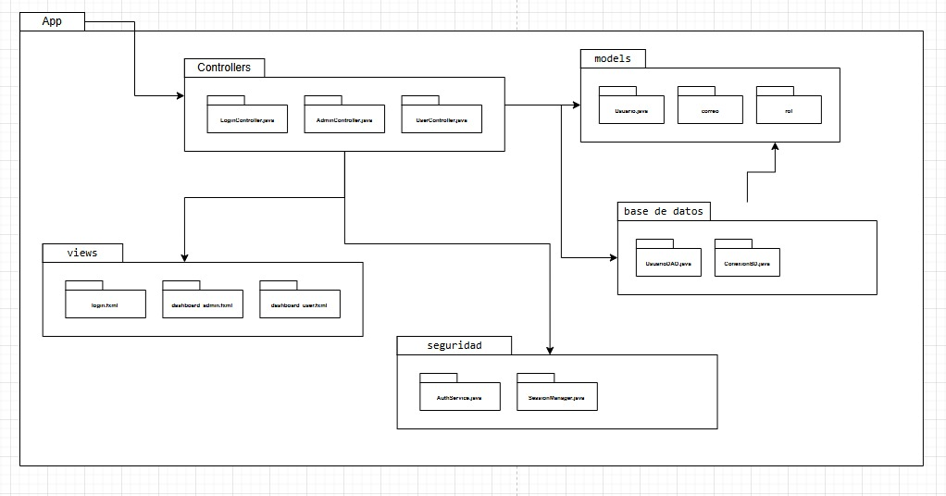

Diagrama de despliegue:

